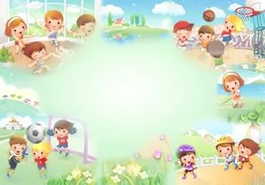
Муниципальное бюджетное дошкольное образовательное учреждение
Детский сад №28 «Дельфин»

МЕТОДИЧЕСКИЕ МАТЕРИАЛЫ
ДЛЯ ОРГАНИЗАЦИИ ФИЗИЧЕСКОЙ КУЛЬТУРЫ ДЕТЕЙ СТАРШЕЙ ГРУППЫ

Выполнила:
воспитатель
старшей группы № 1
И.Л.Ганова

2016 г., Осинниковский городской округ
СОДЕРЖАНИЕ
Введение…………………………………………………………………………3
1. Программное содержание образовательной области «Физическое развитие» в старшей группе ……………………………………………………..4
2. Общеразвивающие упражнения для детей старшего дошкольного возраста
2.1. Годовой комплекс утренней гимнастики…………………………….6
2.2. Общеразвивающие упражнения – игры…………………..………...22
3. Игры в соответствии с основной образовательной программой дошкольного образования МБДОУ Детского сада № 28, в старшей группе
3.1. Подвижные игры ……………………………………………………24

3.2. Малоподвижные игры ……………………………………….………35
4. Спортивные праздники, развлечения………………………………………37
5. Консультации для родителей……………………………………………….42
Использованные источники

1. Программное содержание образовательной области
«Физическое развитие» в старшей группе
«Физическое развитие включает приобретение опыта в следующих видах деятельности детей: двигательной, в том числе связанной с выполнением упражнений, направленных на развитие таких физических качеств, как координация и гибкость; способствующих правильному формированию опорно-двигательной системы организма, развитию равновесия, координации движения, крупной и мелкой моторики обеих рук, а также с правильным, не наносящим ущерба организму, выполнением основных движений (ходьба, бег, мягкие прыжки, повороты в обе стороны), формирование начальных представлений о некоторых видах спорта, овладение подвижными играми с правилами; становление целенаправленности и саморегуляции в двигательной сфере; становление ценностей здорового образа жизни, овладение его элементарными нор- мами и правилами (в питании, двигательном режиме, закаливании, при формировании полезных привычек и др.)»
Продолжать формировать правильную осанку; умение осознанно выполнять движения.
Совершенствовать двигательные умения и навыки детей. Развивать быстроту, силу, выносливость, гибкость.
Закреплять умение легко ходить и бегать, энергично отталкиваясь от опоры.
Учить бегать наперегонки, с преодолением препятствий. Учить лазать по гимнастической стенке, меняя темп.
Учить прыгать в длину, в высоту с разбега, правильно разбегаться, отталкиваться и приземляться в зависимости от вида прыжка, прыгать на мягкое покрытие через длинную скакалку, сохранять равновесие при приземлении.
Учить сочетать замах с броском при метании, подбрасывать и ловить мяч одной рукой, отбивать его правой и левой рукой на месте и вести при ходьбе. Учить ходить на лыжах скользящим шагом, подниматься на склон, спускаться с горы, кататься на двухколесном велосипеде, кататься на само- кате, отталкиваясь одной ногой (правой и левой). Учить ориентироваться
в пространстве.
Учить элементам спортивных игр, играм с элементами соревнования, играм-эстафетам.
Приучать помогать взрослым готовить физкультурный инвентарь к занятиям физическими упражнениями, убирать его на место.
Поддерживать интерес детей к различным видам спорта, сообщать им некоторые сведения о событиях спортивной жизни страны.
Подвижные игры. Продолжать учить детей самостоятельно органи- зовывать знакомые подвижные игры, проявляя инициативу и творчество.
Воспитывать у детей стремление участвовать в играх с элементами соревнования, играх-эстафетах.
Учить спортивным играм и упражнениям.
Расширять представления об особенностях функционирования и це- лостности человеческого организма. Акцентировать внимание детей на осо- бенностях их организма и здоровья .
Знакомить детей с возможностями здорового человека. Формировать у детей потребность в здоровом образе жизни. Прививать интерес к физической культуре и спорту и желание заниматься физкультурой и спортом.
Расширять представления о роли гигиены и режима дня для здоровья человека. Знакомить с доступными сведениями из истории олимпийского движения.
Знакомить с основами техники безопасности и правилами поведения в спортивном зале и на спортивной площадке.
2. Общеразвивающие упражнения для детей старшего дошкольного возраста

2.1. Годовой комплекс утренней гимнастики

Сентябрь
Комплекс 1
Ходьба друг за другом на носках, на пятках, как петушок.
1. «Глазки» (кинезиологическое упражнение). И.п. - о.с. «Глазки влево, глазки вправо, вверх и вниз, и все сначала» (6 раз).
2. «Ротик» (кинезиологическое упражнение). «Чтобы лучше говорить, рот подвижным должен быть» (6 раз).
3. «Помашем крыльями!». И.п. - руки в стороны. 1 - руки к плечам; 2 - и.п. (8раз).
4. «Вырастем большие!». И.п. - о.с. 1 -правая нога назад на носок, потянуться; 2 - и.п.; 3 - левая нога назад на носок, потянуться; 4 - и.п. (8 раз).
5. «Спиралька». И.п. - сидя, ноги скрестно, руки на поясе. 1 - поворот туловища вправо; 2 - и.п.; 3 - поворот туловища влево; 4 - и.п. (8 раз).
6. «Заборчик». И.п. - лежа на спине, руки вдоль туловища. 1-2 - поднять одновременно руки и ноги; 3-4 - и.п. (8раз).
7. «Попрыгаем на одной ноге!». И.п. - руки на поясе. 1-4- прыжки на правой ноге; 5-8 - прыжки на левой ноге (в чередовании с ходьбой) (2-3 раза).
8. «Часики» (дыхательное упражнение). «Часики вперед идут, за собою нас ведут». И.п. — стоя, ноги слегка расставлены. 1 - взмах руками вперед - «тик» (вдох); 2 -взмах руками назад - «так» (выдох) (2 раза).
Комплекс 2 (с палками)
Ходьба друг за другом на носках, на пятках, на наружной стороне стопы, в полуприседе. Бег друг за другом, с кружением как юла). Ходьба. Построение в звенья.
1. «Повращаем глазками!» (кинезиологическое упражнение) (И.п. - о.с. Вращать глазами по кругу по 2-3 секунды в одну и другую сторону (6 раз).
2. «Поднимись на носки!». И.п. - о.с. 1— 2 - подняться на носки, поднимая палку прямыми руками вверх-назад; 3-4 - и.п. (8раз).
3. «Выпады вперед». И.п. - руки с палкой вверху. 1—2 — сделать выпад вперед правой ногой и согнуть спину, опуская прямые руки с палкой назад-вниз; 3—4-и.п. (8раз).
4. «Повороты». И.п. - ноги на ширине плеч, палка за лопатками. 1 - поворот туловища вправо; 2 - и.п.; 3 - поворот туловища влево; 4 - и.п. (8 раз).
5. «Наклоны». И.п. - ноги врозь, руки с палкой подняты вверх. 1-2 - наклон вперед, сгибая спину и руки и опуская палку на локти, палку прижать к спине; 3-4 -и.п. (8 раз).
6. «Я в домике». И.п. - лежа на спине, палка в прямых руках за головой. 1 - поднять палку; 2 - носком правой ноги коснуться палки; 3 - вытянуться, поднять палку; 4 - и.п. То же левой ногой (6 раз).
7. «Палка вперед». И.п. - лежа на животе, палка в согнутых руках перед собой. 1-2 - прогнуться, палку вынести вперед; 3-4 - и.п. (4 раза).
8. «Попрыгаем!». И.п. - палка внизу. 1 -прыжок ноги врозь, поднять палку; 2 -и.п. (8 прыжков по 3 раза).
9. «Часики» (см. комплекс 1) (2раза).
Октябрь
Комплекс 1
Ходьба друг за другом на носках, на пятках, в приседе с разным положением рук. Бег друг за другом, с выведением прямых ног вперед и с разным положением рук. Ходьба. Построение в звенья.
1. «Язычок» (кинезиологическое упражнение). «Язычок вы покажите, на него все посмотрите» (6 раз).
2. «Потанцуем!» (кинезиологическое упражнение). И.п. - руки на поясе. 1 - поднять правую ногу, согнуть в колене; 2 -и.п.; 3 - поднять левую ногу, согнуть в колене; 4 - и.п. (6 раз).
3. «Регулировщик». И.п. - ноги на ширине ступней, стоящих параллельно, руки на поясе. 1 - руки в стороны; 2 - вверх; 3 - в стороны; 4 - и.п. (8раз).
4. «Посмотри, что за спиной!». И.п. - ноги на ширине плеч, руки на поясе. 1 - поворот туловища вправо; 2 — и.п.; 3 - поворот туловища влево; 4 - и.п. (8 раз).
5. «Посмотри на ногу!». И.п. - лежа на спине, руки за головой. 1 — поднять прямую правую ногу; 2 - и.п.; 3 - поднять прямую левую ногу; 4 - и.п. (6 раз).
6. «Самолет». И.п. - лежа на животе, ноги вместе, руки вперед. 1-2 - приподнять верхнюю часть туловища, ноги и вытянутые в стороны руки; 3—4 - и.п. (4 раза).
7. «Попрыгаем!». И.п. - о.с. Прыжки то на правой, то на левой ноге в чередовании с ходьбой (3-4 раза).
8. «Гуси летят» (дыхательное упражнение). «Гуси высоко летят, на ребят они глядят». И.п. - ох. 1 — руки поднять в стороны (вдох); 2 - руки опустить вниз со звуком «гу-у!» (выдох) (2 раза)
Комплекс 2 (с кубиками)
Ходьба друг за другом на носках (руки в стороны), на пятках (руки за головой), приставным шагом в правую сторону (руки на поясе). Бег друг за другом, подскоком. Ходьба друг за другом. Построение в звенья.
1. «Язычок» (кинезиологическое упражнение). И.п. - о.с. Двигать язычок вперед-назад (10 раз).
2. «Нога назад». И.п. — о.с. 1 - поднять руки и вытянуть их, отставить правую ногу назад на носок, поднять голову, прогибая спину; 2 — и.п.; 3 — поднять руки и вытянуть их, отставить левую ногу назад на носок, поднять голову, прогибая спину; 4 -т.п. (8 раз).
3. «Повороты». И.п. - ноги врозь, кубики внизу. 1 - кубики вперед, поворот вправо; 2 - и.п.; 3 - кубики вперед, поворот влево; - - и.п. (8раз).
4. «Наклон». И.п. — кубики внизу за спиной. 1-2 - наклон вперед, кубики назад-вверх; 3-4 - и.п. (8 раз).
5. «Коснись носка!». И.п. - сидя, ноги врозь, кубики на коленях. 1-2 – кубики ввepx; 3-4 - наклон к правой ноге, коснуться кубиками носка; 5-6 - и.п. То же к левой ноге (6 раз).
6. «Дотянись до палки!». И.п. - лежа на спине, кубики в руках на груди. 1-2 - поднять руки с кубиками вперед-вверх; 3-4 -поднять ноги, дотронуться ими до кубиков; 5-6 - и.п. (4 раза).
7. «Палка назад». И.п. - ноги на ширине 1. 1-3 — плавным движением отвести кубики вверх до отказа; 4 — и.п. (4 раза).
8. «Попрыгаем!». И.п. - стоя перед кубиками, руки вдоль туловища. Прыжки вокруг шеи вправо (влево) с поворотами в чередовании с ходьбой (8 раз).
Ноябрь
Комплекс 1
Ходьба друг за другом на носках, на пятках, с выведением прямых ног вперед-вверх, с оттягиванием носков вперед-вниз и сильным взмахом рук в стороны (как солдатики). Бег друг за другом с разным положением рук. Ходьба. Построение в звенья.
1. «Язычок» (кинезиологическое упражнение) (см. комплекс 2 октябрь) (10 раз).
2. «Ладонь» (кинезиологическое упражнение). И.п. - о.с. Пальцами правой руки с усилием нажать на ладонь левой руки, которая должна сопротивляться; то же другой рукой (10 раз).
3. «Покрути плечом!». И.п. - ноги на ширине плеч. 1-3 - круговые движения правым плечом; 4 - и.п.; 5-7 - круговые движения левым плечом; 8 - и.п. (8 раз).
4. «Наклоны в стороны». И.п. - ноги врозь, руки за спиной - наклон вправо; 2 — и.п.; 3 - наклон влево; 4 — и.п. (8раз).
5. «Наклоны вниз». И.п. ~ ноги врозь, руки в стороны. 1-2 - наклониться вперед, коснуться пальцев ног; 3-4 — и.п. (8 раз).
6. «Колечко». И.п. - лежа на животе, руки в упоре на уровне груди. 1-3 - выпрямляя руки в локтях, поднять вверх голову и грудь; согнуть ноги в коленях и носками дотянуться до головы; 4 - и.п. (4 раза).
7. «Рыбка». И.п. - лежа на животе, руки вперед-вверх. 1-3- поднять верхнюю часть туловища, руки и ноги; 4 - и.п. (4 раза).
8. «Повернись вокруг себя!». И.п. — руки на поясе. Прыжки вокруг своей оси в чередовании с ходьбой в правую и левую сторону поочередно (по 10 раз).
9. «Петушок» (дыхательное упражнение). «Крыльями взмахнул петух, всех нас разбудил он вдруг». И.п. - о.с. 1-2 - руки в стороны (вдох); 3-4 - руки вниз, «ку-ка-ре-ку!», хлопки по бедрам (выдох на каждый слог) (6 раз).
Комплекс 2 (с флажками)
Ходьба друг за другом на носках, на пятках, с высоким подниманием колен, с выполнением заданий, по диагонали. Бег друг за другом, по диагонали. Ходьба. Построение в звенья.
1. «Домик» (кинезиологическое упражнение) И. п. – о.с. Совместные движения глаз и языка из стороны в сторону. (10 раз).
2. «Нога в сторону». И.п. - флажки в вытянутых вперед руках. 1 - правую ногу в сторону на носок, флажки вверх; 2 - и.п.; 3 - левую ногу в сторону на носок, флажки вверх 4 - и.п. (8 раз).
3. «Наклоны к ноге». И.п. - флажки вверху ноги на ширине плеч. 1 - наклон к правой ноге; 2 - и.п.; 3 - наклон к левой ноге; 4 -и.п. (8 раз).
4. «Наклоны в стороны». И.п. - ноги на ширине плеч, флажки внизу. 1 - флажки вверх 2 - наклон вправо; 3 - флажки вверх; 4 -и.п.; 5 - флажки вверх; 6 - наклон влево; 7 - флажки вверх; 8 - и.п. (8 раз).
5. «Присядем!». И.п. - флажки на плечах. 1—2 — присесть, спину и голову держать прямо; 3-4 - и.п. (8раз).
6. «Приляжем!». И.п. - сидя, согнув ноги в коленях, флажки держать под коленями. 1-2 - лечь на спину; 3-4 - и.п. (6 раз).
7. «Покатаем палку!». И.п. - сидя, ноги согнуть, ступни на флажках, лежащих на полу, руки сзади. 1-4 - ступнями катить флажки вперед до полного выпрямления ног 5-8 - обратно до и.п. (5 раз).
8. «Попрыгаем!». И.п. флажки на полу. Прыжки через флажки вперед-назад.
Декабрь
Комплекс 1
Ходьба друг за другом на носках, на пятках, с высоким подниманием колен и разным положением рук. Бег друг за другом, широким шагом, с разным положением рук. Ходьба. Построение в звенья.
1. «Язычок трубочкой» (кинезиологическое упражнение). И.п. - о.с. Свертывание язычка трубочкой (10 раз).
2. «Повороты» (кинезиологическое упражнение). И.п. - о.с. Повернуть голову и постараться увидеть предметы, находящиеся сзади (10 раз).
3. «Зонтик». И.п. - ноги на ширине плеч, руки на поясе. 1 - наклон вправо, левая рука вверх ладонью вниз; 2 - и.п.; 3 -наклон влево, правая рука вверх ладонью вниз; 4 - и.п. (8 раз).
4. «Мы растем». Ил. - сидя на пятках, руки на коленях. 1-2 - подняться на колени, руки вверх, потянуться; 3-4 - и.п. (8 раз).
5. «Уголок». И.п. - лежа на спине, прямые руки за головой. 1-2 - поднять прямые ноги вперед-вверх; 3-4 - и.п. (6 раз).
6. «Корзинка». И.п. — лежа на животе, руки вдоль туловища. 1-2 - согнуть ноги в коленях; руками захватить носки с внешней стороны и тянуть ноги вверх с одновременным подтягиванием вверх головы и 1уловшца; 3-4 - и.п. (4 раза).
7. «Ножницы». И.п. - руки на поясе. Прыжки одна нога вперед, другая назад в чередовании с ходьбой (2 раза по 10 прыжков).
8. «Петушок» (дыхательное упражнение) (см. комплекс 1 ноябрь) (6 раз).
Комплекс 2 (с обручем)
Ходьба друг за другом на пятках (руки за головой), на носках (руки в стороны), с высоким подниманием колен (руки за шиной). Прыжки («лягушка»), стойка на ;ной ноге («аист»). Бег друг за другом, широким шагом, с разным положением рук. Ходьба. Построение в звенья.
1. «Язычок трубочкой» (кинезиологическое упражнение) И.п.- о.с.-свертывание язычка трубочкой (10 раз).
2. «Повороты» (кинезиологическое упражнение) (см. комплекс 1 декабрь) (10 раз).
3. «Зонтик». И.п. - ноги на ширине плеч, руки с обручем внизу. 1 - руки с обручем вверх; 2 - наклон вправо; 3 - руки с обручем вверх; 4 - и.п. То же в левую сторону (8 раз).
4. «Мы растем». И.п. - стоя на пятках, руки с обручем внизу на коленях. 1-2 -подняться на колени, руки с обручем вверх, потянуться; 3-4 - и.п. (8раз).
5. «Уголок». И.п. - лежа на спине, обруч в прямых руках за головой. 1-2 - поднять прямые ноги; 3-4 - поднять руки с обручем; 5-6 - опустить руки с обручем на пол за головой; 7-8 - опустить ноги (враз).
6. «Корзинка». И.п. - лежа на животе, руки с обручем впереди. 1-2 - согнуть ноги в коленях, обручем захватить носки и потянуть их на себя; 3-4 - и.п. (4 раза).
7. «Ножницы». И.п. - обруч на полу, руки на поясе. Прыжки - одна нога вперед, другая назад (10 прыжков).
8. «Петушок» (дыхательное упражнение) (см. комплекс 1 ноябрь) (6 раз).
Январь
Комплекс 1
Ходьба друг за другом на носках, на пятках, как лошадка, как куклы. Бег друг за другом, широкими прыжками, с разным положением рук. Ходьба. Построение в звенья.
1. «Позвоночник» (кинезиологическое упражнение). И.п. - лежа на полу, коснуться локтем (кистью руки) колена, слегка приподнимая плечи и сгибая ногу (10раз).
2. «Ладонь» (кинезиологическое упражнение). И.п. - о.с. Фалангами сжатых в кулак пальцев производить движения по принципу буравчика на ладони массируемой руки; затем руки поменять (10 раз).
3. «Наклоны в стороны» И.п. - ноги врозь, руки за спиной. / - наклон вправо; 2 — и.п.; 3 - наклон влево; 4 — и.п. (8раз).
4. «Повороты». И.п. — ноги на ширине плеч, руки на поясе. 1 — поворот вправо, руки перед собой; 2 — и.п.; 3 - поворот влево, руки перед собой; 4 - и.п. (8 раз).
5. «Мостик». И.п. - лежа, на спине, ноги согнуты, ладони упираются в пол. 1—2-поднять таз, прогнуться; 3—4 - и.п. (враз).
6. «Березка». И.п. - лежа на спине, руки вдоль туловища. 1—2 — поднять ноги, спину, поддерживать таз руками; 3-4 - и.п. (6раз).
7. «Прыжки в стороны». И.п. - о.с. 1-4-прыжки вправо-влево поочередно в чередовании с ходьбой (4 раза).
8. «Поднимемся на носочки!» (дыхательное упражнение). И.п. - о.с. 1 - вдох - поднять руки вверх, потянуться, встав на носки; 2 - выдох - опустить руки вниз, опуститься на всю ступню, сказав «ух!» (6раз).
Комплекс 2 (с гантелями)
Ходьба друг за другом на носках, на пятках, как солдатики, как куклы, как мышки, как пингвины. Бег друг за другом, широким и мелким шагом, с разным положением рук. Ходьба. Построение в звенья.
1. «Позвоночник» (кинезиологическое упражнение) (см. комплекс 17) (10 раз).
2. «Ладонь» (кинезиологическое упражнение) (см. комплекс 17) (10 раз).
3. «Наклоны в стороны». И.п. - ноги врозь, руки с гантелями внизу. 1 - наклон туловища вправо, руки с гантелями в стороны; 2 - и.п.; 3 — наклон туловища влево, руки с гантелями в стороны; 4 - и.п. (8 раз).
4. «Повороты». И.п. — ноги на ширине плеч, руки с гантелями внизу. 1 - поворот вправо, руки с гантелями вперед перед собой; 2 — и.п.; 3 - поворот влево, руки с гантелями вперед перед собой; 4 - и.п. (8раз).
5. «Согнись!». И.п. - лежа на спине, руки с гантелями сзади за головой. 1-2 – поднять руки с гантелями и ноги вверх; 3-4 -и.п. (6 раз).
6. «Самолет». И.п. - лежа на животе, руки с гантелями впереди, ноги вместе. 1-2-поднять верхнюю часть туловища и руки с гантелями в стороны (6 раз).
7. «Прыжки в стороны». И.п. - гантели в согнутых в локтях руках. 1-4 – прыжки влево; 5-8 - ходьба; 9—12 — прыжки вправо; 13-16 - ходьба (4 раза).
8. «Поднимемся на носочки!» (дыхательное упражнение) (см. комплекс 1 январь) (6 раз).
Февраль
Комплекс 1
Ходьба друг за другом на носках, на пятках, как пингвины (с сильно разведенными в стороны носками), как мышки, по диагонали, змейкой с изменением ширины шага. Построение в звенья.
1. «Полет» (кинезиологическое упражнение). И.п. — о.с. Стоя, сделать несколько сильных взмахов руками, разводя их в стороны. Закрыть глаза и представить, что вы летите, размахивая крыльями (10 раз).
2. «Шея» (кинезиологическое упражнение). И.п. - о.с. Поворачивать голову медленно из стороны в сторону, дышать свободно. Подбородок опустить как можно ниже. Расслабить плечи. Поворачивать го- лову из стороны в сторону при поднятых плечах с открытыми глазами (10 раз).
3. «Удивимся!». И.п. - ноги на ширине плеч, руки за спину. 1 - поднять правое плечо; 2 - и.п.; 3 - поднять левое плечо; 4 - и.п. (8 раз).
4. «Вертолет». И.п. - ноги на ширине плеч. 1 - руки в стороны, наклон вправо; 2 - и.п,; 3 - руки в стороны, наклон влево; 4 - и.п. (8 раз).
5. «Присядем!». И.п. - руки на поясе. 1-2 - присесть, ладони на пол; 3-4 - и.п. (8 раз).
6. «Лебедь». И.п. - ох. 1-2 - правую ногу вперед и присесть на нее, сгибая ногу в колене; 3-4 — и.п.; 5-6 - левую ногу вперед и присесть на нее, сгибая ногу в колене; 7-8 - и.п. (8 раз).
7. «Змейка». И.п. - лежа на животе, ладони упираются в пол. 1-2 - поднять туловище, прогнуть спину, поднять голову; 3-4 - и.п. (4 раза).
8. «Прыжки вперед». И.п. - о.с. 1-8 -прыжки на двух ногах, продвигаясь вперед, поворот кругом в чередовании с ходьбой (4 раза).
9. «Крылья» (дыхательное упражнение). «Крылья вместо рук у нас, так летим мы -высший класс!». И.п. - стоя, ноги слегка расставлены. 1-2 - руки через стороны поднять (вдох); 3—4 - руки через стороны опустить (выдох) (6 раз).
Комплекс 2 (с палками)
Ходьба друг за другом на носках, на пятках, с высоким подниманием колен, змейкой (поперек зала), со сменой направления. Ходьба. Бег змейкой (вдоль зала), подскоком. Ходьба. Построение в звенья.
1. «Шея» (кинезиологическое упражнение) (см. комплекс 1февраль) (10 раз).
2. «Посмотри на палку!». И.п. - ноги слегка расставить, палка внизу, хват шире плеч. 1 - палку вперед (держать на уровне глаз); 2 - и.п. (8раз).
3. «Потянись!». И.п. - ноги слегка расставить, палку внизу, хват от себя. 1 - палку на грудь; 2 - палку вверх, подняться на носки; 3 - палку на грудь; 4 - и.п. (8 раз).
4. «Наклоны вперед». И.п. - ноги врозь, палка за спиной. 1-2 - наклон вперед, палка за спиной вверх до отказа; 3-4 - и.п. (8 раз).
5. «Присядем!». И.п. - стоя на коленях, палка перед грудью. 1-2 - присесть на пятки, палку на бедра; 3-4 - и.п. (8 раз).
6. «Прокати палку!». И.п. - сидя, ноги врозь, палка на бедрах, руки к плечам. 7-- - наклон вперед, катить палку дальше вперед; 5-8 - обратно (6 раз).
7. «Посмотри на палку!». И.п. - лежа на животе, палка в прямых руках. 1—2 - палку зверх, посмотреть на нее; 3—4 — и.п. (враз).
8. «Попрыгаем!». И.п. - ноги слегка расставить, палка на полу, прыжки вперед-назад.
Март
Комплекс 1
Ходьба друг за другом, на носках, на пятках, с высоким подниманием колен, с хлопками перед собой и за спиной на каждый шаг, как пингвины, как солдатики, как мышки, как куклы. Бег по диагонали, подскоком, галопом в правую сторону. Ходьба. Построение в звенья.
1. «Повороты» (кинезиологическое упражнение) И.п. - о.с. Повернуть голову и постараться увидеть предметы, находящиеся сзади (10 раз).
2. «Зубки» (кинезиологическое упражнение) и.п. – о.с. закрыть глаза, массировать зоны соединения верхних и нижних коренных зубов указательными и средними пальцами одновременно справа и слева. Затем сделать расслабляющий звук зевоты. (10 раз).
3. «Силачи». И.п. - о.с, руки в стороны. 1 - руки к плечам; 2 - и.п. (8 раз).
4. «Балерина». И.п. - руки на поясе. 1 -правую ногу в сторону на носок; 2 - и.п.; 3 - левую ногу в сторону на носок; 4 - и.п. (8 раз).
5. «Упражняем руки». И.п. - о.с. 1 - руки в стороны; 2 - руки вверх; 3 - руки в стороны; 4 - и.п. (8 раз).
6. «Рыбка» (см. комплекс 9) (4 раза).
7. «Ножницы». И.п. - лежа на спине, руки вдоль туловища. Движения ногами влево-вправо (6 раз).
8. «Прыжки». И.п. — о.с, руки на поясе. Ноги врозь - ноги скрестно (2 раза по 8 прыжков).
9. «Язык трубочкой» (кинезиологическое упражнение) (см. комплекс 1 декабрь) (10 раз).
Комплекс 2 (с флажками)
Ходьба друг за другом на носках, на пятках, с закрытыми глазами, спиной вперед, перекатом с пятки на носок. Бег друг за другом, по наклонной доске (вбегать на носках, сбегать на полной ступне). Ходьба. Построение в звенья.
1. «Ладонь» (кинезиологическое упражнение). И.п. - о.с. 1 - раскрыть пальцы левой руки, слегка нажать на точку внимания, расположенную в середине ладони, большим пальцем правой руки. При нажатии - выдох, при ослаблении - вдох. То же самое правой рукой (10 раз).
2. «Покажи флажок!!». И.п. - ноги слегка расставить, флажки внизу, хват шире плеч. 1-2 - флажки вперед; 3-4 - и.п. (8раз).
3. «Согни руки!». И.п. - ноги врозь, флажки сзади, хват от себя. 1-2 - согнуть руки, приподнять флажки; 3-4 - и.п. (8 раз).
4. «Наклоны». И.п. - ноги врозь, флажки в согнутых руках на голове. 1 - флажки вверх; 2 - наклон вперед; 3 — выпрямиться; 4 -и.п. (8 раз).
5. «Положи флажки!». И.п. - ноги слегка расставлены, флажки перед грудью. 1 - присесть, положить флажки на пол; 2 - и.п.; 3 -присесть, взять флажки; 4 - и.п. (6 раз).
6. «Встанем на коленки!». И.п. - сидя на пятках, флажки внизу. 1-2 - встать на колени, флажки внизу; 3-4 - и.п. (враз).
7. «Посмотри на флажки!». И.п. — лежа на спине, флажки вверх, шире плеч. 1—2 — флажки вперед—вниз, положить флажки на бедра; 3—4 — взять флажки, поднять их вперед—вверх; 5—6 — и.п. (6 раз).
8. «Попрыгаем!». И.п. — ноги слегка расставить, флажки на полу. Прыжки вокруг флажков в правую сторону (8 раз), и в левую.
Апрель
Комплекс 1
Ходьба друг за другом на носках, на пятках, с высоким подниманием колен, как пингвины, как солдатики, как куклы, змейкой вдоль зала, по диагонали. Бег друг за другом, поперек зала змейкой, по диагонали. Ходьба. Построение в звенья.
1. «Запястье» (кинезиологическое упражнение). И.п. - о.с. Обхватить левой рукой запястье правой и массировать. То же левой рукой (10 раз).
2. «Ладонь» (кинезиологическое упражнение) (см. комплекс 28) (10 раз).
3. «Зонтик». И.п. - ноги врозь, руки на поясе. 1 - наклон вправо, левая рука вверх ладонью вниз; 2 - и.п.; 3 - наклон влево, правая рука вверх ладонью вниз; 4 - и.п. (8 раз).
4. «Присядем!». И.п. - руки на поясе.1-2 - присесть, руки вперед; 3-4 - и.п. ( 8 раз).
5. «Самолет готовится к полету». И.п. — ор, стоя на коленях, руки внизу. 1-2 -поворот вправо, руки в стороны; 3-4 — и.п., 5-6 - поворот влево, руки в стороны; 7-8 - и.п. (8 раз).
6. «Самолет». И.п. - лежа на животе, руки вытянуты вперед. 1-2 - поднять руки в стороны, ноги и верхнюю часть туловища вверх; 3-4 - и.п. (4 раза).
7. «Уголок». И.п. - лежа на спине, руки тянуты за головой. 1-2 - поднять ноги; 3-4 - и.п. (6 раз).
8. «Прыжки». И.п. - о.с. Ноги вместе ноги врозь в чередовании с ходьбой (2 раза по 8 прыжков).
Комплекс 2 (с палками)
Ходьба друг за другом на носках, на пятках, как цапли, гусиным шагом, по диагонали, с закрытыми глазами, вперед спи ной, с выполнением упражнений («Зайцы», «Птицы», «Аист»). Бег друг за другом, со сменой направления. Ходьба. Построение в звенья.
1. «Запястье» (кинезиологическое упражнение) (см. комплекс 1 апрель) (10 раз).
2. «Палка вверх». И.п. - ноги врозь, палка внизу, хват от себя. 1,3- палку на грудь; 2 - палку вверх; 4 — и.п. (8 раз).
3. «Повороты». И.п. — ноги врозь, палка за спиной. 1,3 — поворот вправо (влево); 2,4- и.п. (8 раз).
4. «Наклоны». И.п. - ноги врозь, палка внизу, хват от себя. 1-2 - наклон вперед, палку вперед, голову держать прямо; 3-4 - и.п. (8 раз).
5. «Перехват». И.п. - ноги врозь, палка вертикально одним концом на полу, руки на верхнем конце палки. 1—4 — перехватывая руками палку, наклон вниз как можно ниже, ноги прямые; 5-8 - обратное движение (8 раз).
6. «Подтяни палку!». И.п. - сидя, палка на бедрах. - палку вверх; 2 - согнуть ноги, палку к коленям; 3 - выпрямить ноги, палку вверх; 4 - и.п. Спина прямая (8 раз).
7. «Присядем!». И.п. — палка вертикально одним концом на полу, руки на верхнем конце палки. 1—3- медленно присесть, разводя колени; 4 - быстро встать (6 раз).
8. «Попрыгаем боком!». И.п. - стоя боком у конца палки, лежащей на полу. Прыжки боком через палку (продвигаясь вперед и назад) в чередовании с ходьбой (6 раз).
9. «Подыши одной ноздрей» (дыхательное упражнение)- закрыть правую, сделать вдох; закрыть левую, сделать выдох.
Май
Комплекс 1
Ходьба друг за другом на носках, на пятках, с поворотом, сочетая хлопки с шагом. Бег с поворотом. Ходьба. Построение в звенья.
1. «Дерево» (кинезиологическое упражнение). Сидя на корточках, спрятать голову в колени, обхватить их руками. Это семечко, которое постепенно прорастает и превращается в дерево. Медленно подняться на ноги, затем распрямить туловище, вытягивая руки вверх (4 раза).
2. «Ручки» (кинезиологическое упражнение). Согнуть руки в локтях, сжимать и разжимать кисти рук, постепенно убыстряя темп. Выполнять до максимальной усталости. Затем расслабить руки и встряхнуть ими.
3. «Регулировщик». И.п. - о.с. 1,3 — руки в стороны; 2 - вверх; 4 - и.п. (8 раз).
4. «На старт!». И.п. - ноги на ширине плеч. 1-2 - наклон вниз, руки назад-вверх, голову держать прямо; 3-4 -и.п. (8 раз).
5. «Потяни спинку!». И.п. - о.с. 1-3 -наклон вперед, руки вперед, смотреть на них; 4 - и.п. (8 раз).
6. «Ножки отдыхают». И.п. - лежа на спине, ноги согнуть в коленях, руки под затылок. 1,3 - ноги положить влево (вправо); 2,4 - и.п. (8 раз).
7. «Улитка». И.п. - лежа на животе, обе руки вдоль туловища. 1-3 - поднять верхнюю часть туловища, обе ноги максимально приблизить к затылку; 4 - и.п.
8. «Попрыгаем!». И.п. - о.с. Прыжки ноги врозь - ноги вместе в чередовании с ходьбой (2 раза по 10 прыжков).
9. «Часики» (дыхательное упражнение) (см. комплекс 1 сентябрь) (2 раза).
Комплекс 2 (с кубиками)
Ходьба друг за другом на носках, на пятках, вперед спиной, как пингвины, как солдатики, гусиным шагом, как куклы, приставным шагом в правую сторону, приставным шагом в левую сторону. Бег друг за
другом, бег, забрасывая пятки назад, высоко поднимая колени. Ходьба. Построение в звенья.
1. «Полет» (кинезиологическое упражнение) (см. комплекс 1 февраль) (10 раз).
2. «Посмотри на кубик!». И.п. – кубики внизу в опущенных руках. 7 - поднять кубики вверх, посмотреть на них; 2 - и.п. (8 раз).
3. «Кубики вперед». И.п. — кубики перед грудью горизонтально, ноги на ширине плеч. 1 - кубики вперед;
2 - и.п. (8раз).
4. «Наклоны». И.п. - кубики на поясе. 1-2 - наклон вперед, одновременно поднимая руки вверх; 3-4-и.п.
(8 раз).
5. «Руки вперед». И.п. - ноги на ширине плеч, кубики в опущенных руках. 1-2 - наклон вперед, одновременно поднимая руки вперед, смотреть на кубики; 3-4 — и.п. (8 раз).
6. «Коснись носочка!». И.п. - сидя, ноги врозь, кубики за головой. 1 - кубики вверх; 2 - наклониться, коснуться кубиками носка правой (левой) ноги; 3 - выпрямиться, палку кубики вверх; 4 - и.п. (8 раз).
7. «Заборчик». И.п. - лежа на спине, кубики над головой. 1-2 - поднять одновременно руки с кубики и ноги вверх, голову не поднимать; 3-4 - и.п. (6 раз).
8. «Попрыгай вокруг кубиков!». Прыжки вокруг кубиков в правую и левую сторону.

2.2. Общеразвивающие упражнения – игры
«Дружная семья»
1. И. п.: ноги слегка расставить, руки за спину; хлопнуть перед лицом 8 раз под слова педагога:
Папа, мама, брат и я Вместе — дружная семья!
Отвести руки за спину. Повторить 3 раза.
2. Все вместе наклоняемся, Физкультурой занимаемся!
И. п.: ноги врозь, руки на пояс. Наклон вперед, ладони на колени, смотреть вперед. Вернуться в и. п. Повторить 5 раз.
3. Папа большой, А я — маленький. Пусть я маленький, Зато — удаленький.
И. п.: ноги слегка расставить, руки на пояс. Присесть, руки вниз. Вернуться в и. п. Повторить 4—5 раз.
4. Прыгаем мы дружно, Это очень нужно! Кто же прыгнет выше — Мама или Миша?
И. п.: ноги слегка расставить, руки за спину. Выполнить 6—8 подпрыгиваний; непродолжительная ходьба (5—6 сек). Повторить 2 раза.
5. Носом воздух мы вдыхаем, Ртом мы воздух выдыхаем. Не страшна простуда нам, Нам не нужно к докторам!
И. п.: ноги врозь, руки вниз. Руки в стороны, вдох носом. Вернуться в и. п., выдох ртом, губы трубочкой. Повторить 3—4 раза.

«Кто живет у нас в квартире?»
Перед началом игры дети образуют круг. Педагог находится в центре круга, он произносит текст и показывает движения, которые дети повторяют.
Кто живет у нас В квартире? Шагают на месте.
Раз, два, три, четыре. Будем мы сейчас считать — Раз, два, три, четыре, пять! Хлопают в ладоши.
Мама, папа, брат, сестра — Сосчитаю всех едва! Выполняют «пружинку», руки на пояс.
Самый главный — это я, Прикладывают руки к груди.
Вот и вся моя семья! Поднимают руки вверх, затем медленно опускают вниз.
«Матрешки и карусели»
Инвентарь: ленточки разных цветов на колечках (d=4—5 см) — в соответствии с количеством детей (длина ленточки 20—25 см, ширина — 3—4 см); игрушка-матрешка.
Педагог предлагает детям построиться в круг, показывает им матрешку и говорит: «Смотрите, дети, к нам в гости пришла матрешка. Какая она красивая и нарядная! Матрешка ходила на ярмарку, каталась там на каруселях. Весело на каруселях! Она принесла ее к нам в садик, чтобы вы тоже смогли на каруселях покататься. Берите каждый по ленточке и слушайте внимательно».
Тихо-тихо, еле-еле Завертелись карусели, Идут по кругу друг за другом, встряхивая ленточками, ленточки внизу.
А потом, а потом Все бегом, все бегом. Бегут по кругу друг за другом, взмахивая ленточками, ленточки вверху в вытянутой руке.
Тише, дети, тише, тише — За матрешкой не спешите, Карусель остановите. Идут по кругу друг за другом, ленточки опущены вниз. Останавливаются.

3. Игры в соответствии с основной образовательной программой дошкольного образования МБДОУ Детского сада

3.1. Подвижные игры
№ п/п | Название игры | содержание
1 | Хитрая лиса | Цель: Развивать у детей выдержку, наблюдательность. Упражнять в быстром беге с увертыванием, в построении в круг, в ловле.  Описание: Играющие стоят по кругу на расстоянии одного шага друг от друга. Вне круга отчерчивается дом лисы. Воспитатель предлагает играющим закрыть глаза, обходит круг за спинами детей и говорит «Я иду искать в лесе хитрую и рыжую лису!», дотрагивается до одного из играющих, который становится хитрой лисой. Затем воспитатель предлагает играющим открыть глаза и внимательно посмотреть, кто из них хитрая лиса, не выдаст ли она себя чем-нибудь. Играющие 3 раза спрашивают хором, вначале тихо, а затеем громче «Хитрая лиса, где ты?». При этом все смотрят друг на друга. Хитрая лиса быстро выходит на середину круга, поднимает руку вверх, говорит «Я здесь». Все играющие разбегаются по площадке, а лиса их ловит. Пойманного лиса отводит домой в нору.  Правила: Лиса начинает ловить детей только после того, как играющие в 3 раз хором спросят и лиса скажет «Я здесь!»  Если лиса выдала себя раньше, воспитатель назначает новую лису.  Играющий, выбежавший за границу площадки, считается пойманным.  Варианты: Выбираются 2 лисы.
2 | . Передай – встань | Цель: Воспитывать у детей чувство товарищества, развивать ловкость, внимание. Укреплять мышцы плеч и спины.  Описание: Играющие строятся в две колонны, на расстоянии двух шагов одна от другой. В каждой стоят друг от друга на расстоянии вытянутых рук. Перед колоннами проводится черта. На нее кладутся два мяча. По сигналу «сесть» все садятся, скрестив ноги. По сигналу «передай» первые в колоннах берут мячи и передают их через голову позади сидящим, затем они встают и поворачиваются лицом к колонне. Получивший мяч передает его назад через голову, затем встает и тоже поворачивается лицом к колонне и т.д. Выигрывает колонна, которая правильно передала и не роняла мяч.  Правила: Передавать мяч только через голову и сидя. Вставать только после передачи мяча позади сидящему. Не сумевший принять мяч бежит за ним, садится и продолжает игру.  Варианты: Передавать мяч вправо или влево, поворачивая корпус.
3 | Найди мяч | Цель: Развивать у детей наблюдательность, ловкость.  Описание: Все играющие становятся в круг вплотную, лицом к центру. Один играющий становится в центр, это говорящий. Играющие держат руки за спиной. Одному дают в руки мяч. Дети начинают передавать мяч друг другу за спиной. Водящий старается угадать у кого мяч. Он может попросить каждого из играющих показать свои руки, сказав «руки». Играющий протягивает обе руки вперед, ладонями к верху. Тот у кого оказался мяч или кто уронил его, становится в середину, а водящий на его место.  Правила: Мяч передают в любом направлении. Мяч передают только соседу. Нельзя передавать мяч соседу после требования водящего показать руки.  Варианты: Ввести в игру два мяча. Увеличить число водящих. Тому у кого оказался мяч дать задание: попрыгать, станцевать и т.п.
4 | Два Мороза | Цель: Развивать у детей торможение, умение действовать по сигналу (по слову). Упражнять в беге с увертыванием в ловле. Способствовать развитию речи.  Описание: На противоположных сторонах площадки отмечаются линиями два дома. Играющие располагаются на одной стороне площадки. Воспитатель выделяет двух водящих, которые становятся посередине площадки между домами, лицом к детям. Это Мороз Красный Нос и Мороз Синий Нос. По сигналу воспитателя «Начинайте», оба Мороза говорят: «Мы два брата молодые, два мороза удалые. Я - Мороз Красный Нос. Я - Мороз Синий Нос. Кто из вас решиться, в путь-дороженьку пуститься?» Все играющие отвечают: «Не боимся мы угроз и не страшен нам мороз» и перебегают в дом на противоположной стороне площадки, а Морозы стараются их заморозить, т.е. коснуться рукой. Замороженные останавливаются там, где их захватил мороз и так стоят до окончания перебежки всех остальных. Замороженных подсчитывают, после они присоединяются к играющим.  Правила: Играющие могут выбегать из дома только после слова «мороз». Кто выбежит раньше и кто останется в доме, считаются замороженными. Тот, кого коснулся Мороз, тотчас же останавливается. Бежать можно только вперед, но не назад и не за пределы площадки.
5 | Карусель | Цель: Развивать у детей ритмичность движений и умение согласовывать их со словами. Упражнять в беге, ходьбе по кругу и построении в круг.  Описание: Играющие образуют круг. Воспитатель дает детям шнур, концы которого связаны. Дети, взявшись правой рукой за шнур, поворачиваются налево и говорят стихотворение: «Еле, еле, еле, еле, завертелись карусели. А потом кругом, кругом, все бегом, бегом, бегом». В соответствии с текстом стихотворения дети идут по кругу, сначала медленно, потом быстрее, затем бегут. Во время бега воспитатель приговаривает: «По-бе-жа-ли». Дети бегут 2 раза по кругу, воспитатель меняет направление движения, говоря: «Поворот». Играющие поворачиваются кругом, быстро перехватывая шнур левой рукой и бегут в другую сторону. Затем воспитатель продолжает вместе с детьми: «Тише, тише, не спишите, карусель остановите. Раз, два, раз, два, вот и кончилась игра!». Движения карусели становятся все медленней. При словах «вот и кончилась игра» дети опускают шнур на землю и расходятся.  Правила: Занимать места на карусели можно только по звонку. Не успевший занять место до третьего звонка, не принимает участия в катании. Делать движения надо согласно тексту, соблюдая ритм.
6 | Мышеловка | Цель: Развивать у детей выдержку, умение согласовывать движения со словами, ловкость. Упражняться в беге и приседании, построении в круг и ходьбе по кругу. Способствовать развитию речи.  Описание: Играющие делятся на две неравные группы. Меньшая образует круг- «мышеловку», остальные «мыши»- они находятся вне круга. Играющие, изображающие мышеловку, берутся за руки и начинают ходить по кругу, приговаривая: «Ах, как мыши надоели, все погрызли, все поели. Берегитесь же, плутовки, доберемся мы до вас. Вам поставим мышеловки, переловим всех сейчас». Дети останавливаются и поднимают сцепленные руки вверх, образуя ворота. Мыши вбегают в мышеловку и выбегают из нее. По слову воспитателя: «хлоп», дети стоящие по кругу, опускают руки и приседают- мышеловка захлопнулась. Играющие, не успевшие выбежать из круга, считаются пойманными. Пойманные мыши переходят в круг и увеличивают размер мышеловки. Когда большая часть мышей поймана, дети меняются ролями.  Правила: Опускать сцепленные руки по слову «хлоп». После того, как мышеловка захлопнулась, нельзя подлезать под руки  Варианты: Если в группе много детей, то можно организовать две мышеловки и дети будут бегать в двух.
7 | Угадай, кого поймали | Цель: Развивать наблюдательность, активность, инициативу. Упражнять в беге, в прыжках.  Описание: Дети сидят на стульчиках, воспитатель предлагает пойти погулять в лес или на полянку. Там можно увидеть птичек, жучков, пчел, лягушек, кузнечиков, зайчика, ежика. Их можно поймать и принести в живой уголок. Играющие идут за воспитателем, а затем разбегаются в разные стороны и делают вид, что ловят в воздухе или присев на землю. «Пора домой»- говорит воспитатель и все дети, держа живность в ладошах, бегут домой и занимают каждый свой стульчик. Воспитатель называет кого-нибудь из детей и предлагает показать, кого он поймал в лесу. Ребенок имитирует движения пойманного зверька. Дети отгадывают, кого поймали. После они снова идут гулять в лес.  Правила: Возвращаться по сигналу «Пора домой».  Варианты: Поездка на поезде (сидят на стульчиках, имитируют руками и ногами движения и стук колес).
8 | Мы весёлые ребята | Цель: Развивать у детей умение выполнять движения по словесному сигналу. Упражнять в беге по определенному направлению с увертыванием. Способствовать развитию речи.  Описание: Дети стоят на одной стороне площадки. Перед ними проводится черта. На противоположной стороне также проводится черта. Сбоку от детей, на середине, между двумя линиями, находится ловишка, назначенный воспитателем. Дети хором произносят: «Мы веселые ребята, любим бегать и скакать, ну, попробуй нас догнать. Раз, два, три- лови!» После слова «лови», дети перебегают на другую сторону площадки, а ловишка догоняет бегущих. Тот, кого ловишка дотронулся, прежде чем играющий пересек черту, считается пойманным и садится возле ловишки. После 2-3 перебежек производится пересчет пойманных и выбирается новый ловишка. Правила: Перебегать на другую сторону можно только после слова «лови». Тот, до кого дотронулся ловишка отходит в сторону. Того, кто перебежал на другую сторону, за черту, ловить нельзя. Варианты: Ввести второго ловишку. На пути убегающих- преграда- бег между предметами.
9 | Стадо и волк | Цель: Развивать умение выполнять движения по сигналу. Упражнять в ходьбе и быстром беге.  Описание: На одной стороне площадки очерчиваются кружки, квадраты. Это постройки: телятник, конюшня. Остальная часть занята «лугом». В одном из углов на противоположной стороне находится «логово волка» (в кружке). Воспитатель назначает одного из играющих «пастухом», другого- «волком», который находится в логове. Остальные дети изображают лошадей, телят, которые находятся на скотном дворе, в соответствующих помещениях. По знаку воспитателя «пастух» по очереди подходит к «дверям» телятника, конюшни и как бы открывает их. Наигрывая на дудочке, он выводит все стадо на луг. Сам он идет позади. Играющие, подражая домашним животным щиплют траву, бегают, переходят с одного места на другое, приближаясь к логову волка. «Волк»- говорит воспитатель, все бегут к пастуху и становятся позади него. Тех, кто не успел добежать до пастуха, волк ловит и отводит в логово. Пастух отводит стадо на скотный двор, где все размещаются по своим местам.  Правила: Волк выбегает из логова только после слова «волк». Одновременно с выбегающим волком все играющие должны бежать к пастуху. Не успевших встать позади пастуха, волк уводит к себе.
10 | Гуси - Лебеди | Цель: Развивать у детей выдержку, умение выполнять движения по сигналу. Упражняться в беге с увертыванием. Содействовать развитию речи.  Описание: На одном конце площадки проводится черта-«дом», где находятся гуси, на противоположном конце стоит пастух. Сбоку от дома- «логово волка». Остальное место- «луг». Одного воспитатель назначает пастухом, другого волком, остальные изображают гусей. Пастух выгоняет гусей пастись на луг. Гуси ходят, летают по лугу. Пастух зовет их «Гуси, гуси». Гуси отвечают: «Га-га-га». «Есть хотите?». «Да-да-да». «Так летите». «Нам нельзя. Серый волк под горой, не пускает нас домой». «Так летите как хотите, только крылья берегите». Гуси расправив крылья, летят через луг домой, а волк выбегает, пресекает им дорогу, стараясь поймать побольше гусей (коснуться рукой). Пойманных гусей волк уводит к себе. После 3-4 перебежек подсчитывается число пойманных, затем назначается новый волк и пастух.  Правила: Гуси могут лететь домой, а волк ловить их только после слов «Так летите, как хотите, только крылья берегите». Волк может ловить гусей на лугу до границы дома.  Варианты: Увеличить расстояние. Ввести второго волка. На пути волка преграда- ров, который надо перепрыгнуть.
11 | Кто скорей снимет ленту | Цель: Развивать у детей выдержку, умение действовать по сигналу. Дети упражняются в быстром беге, прыжках.  Описание: На площадке проводится черта, за которой дети строятся в несколько колонн по 4-5 человек. На расстоянии 10-15 шагов, напротив колонн натягивается веревка, высота на 15 см. выше поднятых вверх рук детей. Против каждой колонны на эту веревку накидывается лента. По сигналу «беги» все стоящие первыми в колоннах бегут к своей ленте, подпрыгивают и сдергивают ее с веревки. Снявший ленту первым, считается выигравшим. Ленты снова вешаются, те, кто были в колонне первыми, становятся в конец, а остальные подвигаются к черте. По сигналу бегут следующие дети. И т.д. Подсчитываются выигрыши в каждой колонне.Правила: Бежать можно только после слова «беги». Сдергивать ленту только напротив своей колонны.Варианты: Поставить на пути бега препятствия. Протянуть веревку на расстоянии 40 см., под которую нужно подлезть, не задев ее. Провести две линии на расстоянии 30 см., через которые надо перепрыгнуть.
12 | Быстрей по местам | Цель: Развивать ориентировку в пространстве, умение выполнять движения по сигналу. Упражнять в быстром беге, ходьбе, подпрыгивании.  Описание: Дети стоят в кругу на расстоянии вытянутых рук, место каждого отмечается предметом. По слову «бегите», дети выходят из круга, ходят, бегают или прыгают по всей площадке. Воспитатель убирает один предмет. После слов «по местам», все дети бегут в круг и занимают свободные места. Оставшемуся дети хором говорят « Ваня, Ваня, не зевай, быстро место занимай!»  Правила: Место в кругу можно занимать только после слов «По местам». Нельзя оставаться на месте после слова «бегите».  Варианты: В начале игры не прятать кубик, чтобы никто не оставался без места. Убрать 2 или 3 кубика. Зимой втыкают в снег флажки.
13 | Ловишка, бери ленту | Цель: Развивать у детей ловкость, сообразительность. Упражнять в беге с увертыванием, в ловле и в построении в круг.  Описание: Играющие строятся по кругу, каждый получает ленточку, которую он закладывает сзади за пояс или за ворот. В центре круга- ловишка. По сигналу «беги» дети разбегаются, а ловишка стремится вытянуть у кого-нибудь ленточку. Лишившийся ленточки отходит в сторону. По сигналу «Раз, два, три, в круг скорей беги», дети строятся в круг. Ловишка подсчитывает количество ленточек и возвращает их детям. Игра начинается с новым ловишкой.  Правила: Ловишка должен брать только ленту, не задерживая играющего. Играющий, лишившийся ленты, отходит в сторону.  Варианты: Выбрать двух ловишек. У присевшего играющего нельзя брать ленту. Играющие пробегают по «дорожке», «мостику», перепрыгивая через «кочки».
14 | охотники и зайцы | Цель: Совершенствовать навыки прыжков и метания в цель на обеих ногах. Развивать ловкость , скорость и ориентирования в пространстве.  Оборудование: мяч.  Разделение ролей: Выбирают одного или двух «охотников», которые становятся с одной стороны площадки, остальные дети — «зайцы».  Ход игры.  Зайцы сидят в своих «норках», расположенных с противоположной стороны площадки. «Охотники» обходят площадку и делают вид, что ищут «зайцев», потом идут на свои места, прячутся за «деревьями» (стульями, скамья).  На слова воспитателя:  Зайчик прыг-скок. прыг-скок  В зеленый лесок  «Зайцы» выходят на площадку и прыгают. На слово «Охотник!» «зайцы» бегут к своим «норкам», один из «охотников» целится мячом им под ноги и в кого попадет, тот забирает с собой. «Зайцы» вновь выходят в лес и «охотник» еще раз охотится на них, но бросает мяч второй рукой. При повторении игры выбирают новых «охотников».  Указания к игре. Следить, чтобы «охотник» бросал мяч как правой, так и левой рукой. «Охотники» бросают мяч только под ноги «зайцам». Мяч поднимает тот, кто его бросил.
15 | Медведь и пчёлы | Цель: Учить детей слезать и влезать на гимнастическую стенку. развивать ловкость, быстроту.  Улей (гимнастическая стенка или вышка) находится на одной стороне площадки. На противоположной стороне — луг. В стороне — медвежья берлога. Одновременно в игре участвует не более 12—15 человек. Играющие делятся на 2 неравные группы. Большинство из них пчелы, которые живут в улье. Медведи — в берлоге. По условному сигналу пчелы вылетают из улья (слезают с гимнастической стенки), летят на луг за медом и жужжат. Как улетят, медведи выбегают из берлоги и забираются в улей (влезают на стенку) и лакомятся медом. Как только воспитатель подаст сигнал «медведи», пчелы летят к ульям, а медведи убегают в берлогу. Не успевших спрятаться пчелы жалят (дотрагиваются рукой). Потом игра возобновляется. Ужаленные медведи не участвуют в очередной игре.  Указания. После двух повторений дети меняются ролями. Воспитатель следит, чтобы дети не спрыгивали, а слезали с лестницы; если нужно, оказывают помощь.
16 | Свободное место | Цель: Развивать ловкость, быстроту; умение не сталкиваться.  Играющие сидят на полу по кругу, скрестив ноги. Воспитатель вызывает двух рядом сидящих детей. Они встают, становятся за кругом спинами друг к другу. По сигналу «раз, два, три — беги» бегут в разные стороны, добегают до своего места и садятся. Играющие отмечают, кто первым занял свободное место. Воспитатель вызывает двух других детей. Игра продолжается.  Указания. Можно вызвать для бега и детей, сидящих в разных местах круга.
17 | Волк во рву | Цель: Учить детей перепрыгивать, развивать ловкость.  Поперек площадки (зала) двумя параллельными линиями на расстоянии около 100 см одна от другой обозначен ров. В нем находится водящий - волк. Остальные дети — козы. Они живут в доме (стоят за чертой вдоль границы зала). На противоположной стороне зала линией отделено поле. На слова «Козы, в поле, волк во рву!» дети бегут из дома в поле и перепрыгивают по дороге через ров. Волк бегает во рву, стараясь осалить прыгающих коз. Oсаленный ходит в сторону. Воспитатель говорит: «Козы, домой!» Козы бегут домой, перепрыгивая по пути через ров. После 2—3 перебежек выбирается или назначается другой водящий.  Указания. Коза считается пойманной, если волк коснулся ее в тот момент, когда она перепрыгивала ров, или если она попала в ров ногой. Для усложнения игры можно выбрать 2 волков.
18 | Лягушки и цапли | Цель: Развивать у детей ловкость, быстроту. Учить прыгать вперед-назад через предмет.  Границы болота (прямоугольник, квадрат или круг), где живут лягушки, отмечаются кубами (сторона 20 см), между которыми протянуты веревки. На концах веревок мешочки с песком. Поодаль гнездо цапли. Лягушки прыгают, резвятся в болоте. Цапля (водящий) стоит в своем гнезде. По сигналу воспитателя она, высоко поднимая ноги, направляется к болоту, перешагивает веревку и ловит лягушек. Лягушки спасаются от цапли — они выскакивают из болота. Пойманных лягушек цапля уводит к себе в дом. (Они остаются там, пока не выберут новую цаплю.) Если все лягушки успеют выскочить из болота и цапля никого не поймает, она возвращается к себе в дом одна. После 2—3 игры выбирается новая цапля.  Указания. Веревки накладывают на кубы так, чтобы они могли легко упасть, если задеть их при прыжке. Упавшую веревку снова кладут на место. Играющие (лягушки) должны равномерно располагаться по всей площади болота. В игре могут быть и 2 цапли.
19 | Космонавты | Цель: Развивать у детей внимание, ловкость, воображение. Упражнять в быстрой ориентировке в пространстве.  По краям площадки чертятся контуры ракет. Общее количество мест в ракетах должно быть меньше количества играющих детей. Посередине площадки космонавты, взявшись за руки, ходят по кругу, приговаривая:  Ждут нас быстрые ракеты На такую полетим!  Для прогулок по планетам. Но в игре один секрет: На какую захотим, Опоздавшим места нет. С последними словами дети отпускают руки и бегут занимать места в ракете. Те, кому не хватило места в ракетах, остаются на космодроме, а те, кто сидит в ракетах, поочередно рассказывают, где пролетают и что видят. После этого все снова встают в круг, и игра повторяется. Во время полета вместо рассказа о виденном детям предлагается выполнять различные упражнения, задания, связанные с выходом в космос, и
20 | Сокол и голуби | Цель: упражнять детей в беге с увертыванием.  На противоположных сторонах площадки линиями обозначаются домики голубей. Между домиками находится сокол (водящий). Все дети – голуби. Они стоят за линией на одной стороне площадки. Сокол кричит: «Голуби, летите!» голуби перелетают (перебегают) из одного домика в другой, стараясь не попасться соколу. Тот, до кого сокол дотронулся рукой, отходит в сторону. Когда будет поймано 3 голубя, выбирают другого сокола.
21 | Птички и клетка | Цель: повышение мотивации к игровой деятельности, упражнять бег – в положении полусидя с ускорением и замедлением темпа передвижения.  Дети распределяются на две группы. Одна образует круг в центре площадки (дети идут по кругу, держась за руки) – это клетка. Другая подгруппа – птички. Воспитатель говорит: «Открыть клетку!» Дети, образующие клетку, поднимают руки. Птички влетают в клетку (в круг) и тут же вылетают из нее. Воспитатель говорит: «Закрыть клетку!» дети опускают руки. Птички, оставшиеся в клетке, считаются пойманными. Они встают в круг. Клетка увеличивается, и игра продолжается, пока не останется 1-3 птички. Затем дети меняются ролями.
22 | У кого мяч | Цели: учить держать спину ровно, укреплять мышцы спины, упражнять передачу мяча.  Дети образуют круг. Выбирают водящего (становится в центр круга), остальные плотно придвигаются друг к другу. Дети передают мяч по кругу за спиной. Водящий старается угадать, у кого мяч, он произносит «Руки!» и тот, к кому обращаются, должен показать обе руки ладонями вверх. Если водящий угадал, он берет мяч и становится в круг.
23 | Совушка | Цели: развитие внимания, реакции на словесную команду и произвольной регуляции поведения.  На площадке обозначается гнездо совы. Остальные – мышки, жучки, бабочки. По сигналу «День!» - все ходят, бегают. Через некоторое время звучит сигнал «Ночь!» и все замирают, оставаясь в той позе, в которой их застала команда. Совушка просыпается, вылетает из гнезда и того, кто пошевелится, уводит в свое гнездо.
24 | Бездомный заяц | Цели: упражнение кратковременного быстрого бега и бега с увертыванием, развитие реакции на быстрое принятие решения.  Из числа играющих выбираются «охотник» и «бездомный заяц». Остальные дети – зайцы располагаются в домиках (начерченных на земле кругах). Бездомный заяц убегает от охотника. Спастись заяц может, забежав в чей-то домик, но тогда заяц, стоявший в кружке, становится бездомным зайцем и должен сейчас же бежать. Через 2-3 мин воспитатель меняет охотника
25 | «Передай – встань» | Цель: Воспитывать у детей чувство товарищества, развивать ловкость, внимание. Укреплять мышцы плеч и спины.  Описание: Играющие строятся в две колонны, на расстоянии двух шагов одна от другой. В каждой стоят друг от друга на расстоянии вытянутых рук. Перед колоннами проводится черта. На нее кладутся два мяча. По сигналу «сесть» все садятся, скрестив ноги. По сигналу «передай» первые в колоннах берут мячи и передают их через голову позади сидящим, затем они встают и поворачиваются лицом к колонне. Получивший мяч передает его назад через голову, затем встает и тоже поворачивается лицом к колонне и т.д. Выигрывает колонна, которая правильно передала и не роняла мяч.  Правила: Передавать мяч только через голову и сидя. Вставать только после передачи мяча позади сидящему. Не сумевший принять мяч бежит за ним, садится и продолжает игру.  Варианты: Передавать мяч вправо или влево, поворачивая корпус

3.2. Малоподвижные игры

«Так можно, так не нужно»
Дети стоят в кругу. Воспитатель, стоя на видном месте вместе с детьми, объясняет им, что на его слова:
«Делай так!» - все должны смотреть на него и делать движения, им показанные, а на слова:
"Не делай так!" стоять с опущенными руками и движения не повторять.
Те, что ошибаются, проигрывают и отходят на один шаг назад.
Игра продолжается. Если они дальше покажут движения правильно, снова вернуться в круг.

«Найди и промолчи»
Дети сидят на стульчиках вдоль комнаты.
Воспитатель предлагает детям встать и повернуться лицом к стене, закрыв глаза. Сам отходит на несколько шагов назад и прячет несколько разноцветных флажков в разные места.
На слова воспитателя: "Ищите флажки!" дети идут искать.
Тот, кто увидел флажок не поднимает его, а идет и говорит воспитателю на ухо, где он лежит и садится на место
«Веселые снежинки»
Дети врассыпную располагаются в группе. Педагог произносит текст:
Метель-вьюга у ворот Кружит снежинок хоровод.
Дети кружатся на месте в медленном темпе вправо и влево.
После команды «Метель утихла» дети останавливаются. Игра повторяется.
«Море волнуется»
Модификация – «Листья на ветру»
По считалке выбирают водящего. Водящий произносит слова: "Море волнуется раз, море волнуется два, море волнуется три, фигура......... на месте замри", Ребята замирают в позах, соответствующих той фигуре, которую попросил водящий, например, лыжник. Водящий, прохаживаясь между играющими, выбирает понравившуюся ему фигуру.
Этот ребенок и будет следующим водящим. Дети сидят полукругом или в кругу. По команде:
"Море спокойно" - все замирают.
"Море волнуется" - поднимают руки и колышут ими.
"На море буря" - разбегаются.
"Море спокойно" - стараются сесть на свое место.
«Овощи и фрукты»
Дети строятся в шеренгу по одному. Воспитатель называет различные овощи и фрукты. Если слово относится к овощам, то дети должны присесть, а если к фруктам – поднять руки вверх. Те, кто ошибся, делают шаг вперед. Побеждают игроки, сделавшие меньше ошибок.
Вариант. Можно провести игру иначе. Дети делятся на две команды и встают в две шеренги лицом друг к другу на расстоянии 2-3 м. При назывании фруктов поднимают руки игроки шеренги, стоящей справа от преподавателя, а при назывании овощей – Игори, стоящие слева. За каждую ошибку, допущенную игроком, его команда получает штрафное очко. Побеждает команда, получившая меньше штрафных очков.

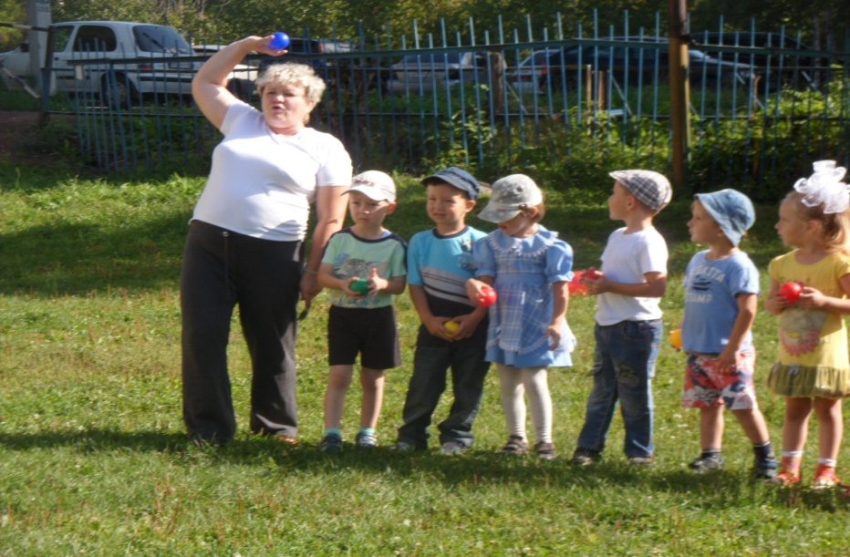
4. Спортивные праздники, развлечения
В старшем дошкольном возрасте, в отличие от младшего, физкультурные досуги строятся на играх соревновательного характера, эстафетах, где дети разбиваются на команды, выбирают капитанов. Такие игры требуют ловкости, сноровки, координированности движений. Они побуждают детей к творческому использованию своего двигательного опыта, к поискам самостоятельного решения поставленной задачи.
Игры и упражнения следует чередовать таким образом, чтобы в одних участниками являлись команды в полном составе, а в других - представители от команд. Целесообразно чередовать физические упражнения с предметами и игры соревновательного характера. Эстафеты с хороводами и обще групповыми подвижными играми. При подборе заданий необходимо учитывать индивидуальные особенности каждого ребенка, его возможности, двигательную подготовленность. Важно, чтобы все дети участвовали в играх и упражнениях.
Примерная схема построения физкультурного досуга.
Первый вариант:
1. Приветствие команд.
2. Соревнование команд(игры с элементами соревнования или игры упражнения соревновательного характера).
3. Соревнование капитанов
4. Показательные выступления команд (обще развивающие упражнения с мелкими предметами).
5. Подведение итогов.
Второй вариант:
1. Сюрпризный момент (письмо с приглашением на спортивную площадку, участок, зал)
2. Показательные выступления (упражнения с цветами, снежинками, листьями).
3.Обще групповая подвижная игра.
4. Эстафета.
5. Малоподвижная игра.
Третий вариант:
1.Танцевальные упражнения, хоровод.
2. Обще групповая подвижная игра.
3. Аттракционы.
4. Эстафета.
5. Сюрпризный момент.
Для создания радостного настроения у детей. При проведении физкультурного досуга, спортивную площадку или помещение желательно оформить. На это не требуется много времени. Праздничность создают помещенные вокруг площадки фонарики или флажки.
Заканчивается физкультурный досуг по возможности сюрпризным моментом: угощение или награждение значками. Чтобы поддержать интерес детей к физкультурному досугу, можно побеседовать с ними о прошедшем празднике, предложить нарисовать то, что им больше всего понравилось, провести на последующих прогулках игры и аттракционы, вызвавшие наибольший интерес.

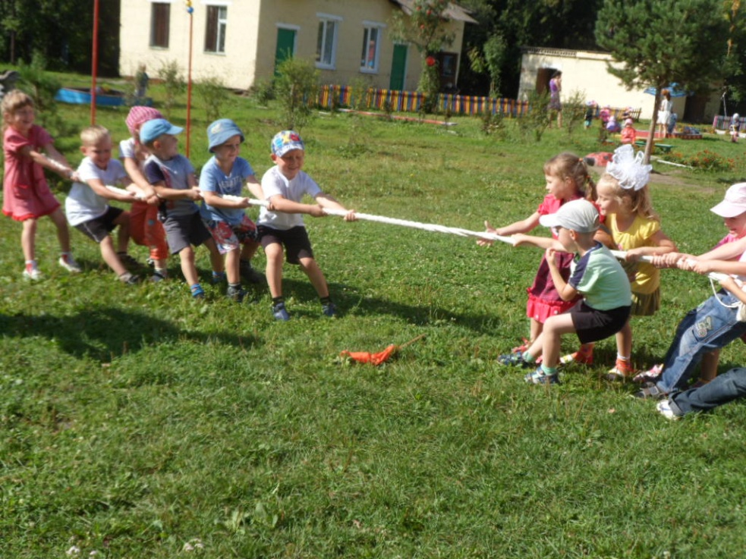
Сценарий спортивного развлечения
«Весёлые старты»
Цель: привлечь детей к здоровому образу жизни через спортивные развлечения.
Задачи: Оздоровительные: способствовать укреплению опорно – двигательного аппарата и формированию правильной осанки.
Образовательные: формировать двигательные умения и навыки; формировать представления детей об оздоровительном воздействии физических упражнений на организм.
Обучать игре в команде.
Развивающие: развивать быстроту, силу, ловкость, память.
Развивать интерес к спортивным играм;
Воспитательные: воспитывать в детях потребность в ежедневных физических упражнениях; развивать чувство товарищества, взаимопомощь, интерес к физической культуре.
Образовательные области; «Здоровье; Познание; Коммуникация»
Виды детской деятельности; коммуникативная, игровая, познавательная, двигательная.
Оборудование: сигнал-свисток, эстафетные палочки, кегли, мячи, цветные кубики, обручи, гимнастические палочки, канат.
Ход.
Дети под музыку марша входят в зал одной колонной друг за другом. Делятся на две команды и останавливаются на против друг друга. Вед. На спортивную площадку,
Приглашаю дети вас
Праздник спорта и здоровья
Начинается сейчас.
Дети здороваются со взрослыми.
Вед. Уважаемые гости нам очень приятно видеть всех вас сегодня на нашем спортивном празднике «Весёлые старты.» Наши участники соревнований будут состязаться в силе, ловкости, смекалки, быстроте.
Давайте поддержим и поприветствуем наших участников.
Чтобы добиться хороших результатов в соревнованиях, вам ребята не унывать и не зазноваться. Желаю вам больших успехов и всем командам- физкульт.
Дети-Привет!
А теперь небольшая разминка
Вед. Каждый день по утрам делаем зарядку. Очень нравиться нам всё делать по порядку.
Весело шагать (маршируют)
Руки поднимать (руки вверх, опустили)
Присесть, встать (приседают)
Прыгать, да скакать (прыгают)
Дети: «Здоровье в порядке- спасибо зарядке.»
Эстафета 1. «Эстафетные палочки»
Первый участник берёт в руки эстафетную палочку, бежит до кегли, обегает кеглю и возвращается к команде, передаёт эстафетную палочку следующему следующему игроку. Побеждает команда, заканчивающая эстафету первой
Эстафета 2 «С мячом»
Участники встают друг за другом по сигналу свистка передают мяч через голову второму и т.д. Последний передаёт обратно первому.
Игра на внимание.
Вед. Я буду показывать вам кубики разного цвета. Когда я поднимаю синего-надо хлопать, зелёного-топать, желтого-молчать, красного-ура кричать.
Эстафета 3 «С обручем»
Участники бегут до обруча, надевают его через себя, до бегают до кегли в обратном направление до бегаю к обручу надевают через себя и бегут в свою колонну, бежит следующий игрок.
Вед. А теперь не много отдохнём (присядем на ковёр)
«Отгадайте загадки»
1. Просыпаюсь утром рано 2. Не похож я на коня
Вместе с солнышком румяным А седло есть у меня
Заправляю сам кроватку Спицы есть, они признаться
Быстро делаем (зарядку) Для вязания не годятся
Не будильник, не трамвай,
3. Сижу верхом не на коне, А звоню я, то и знай (велосипед)
А у туриста на спине (рюкзак)
4. Когда весна берёт своё
И ручейки бегут звеня,
Я прыгаю через неё, ну, а она через меня
(скакалка)

Эстафета 4. «Наездники»
Первые два участника держат гимнастическую палочку между ног, бегут до кегли, обегают и возвращаются в свою команду и передают следующим двум игрокам.
Эстафета 5. «Перетяни канат»
Вед. Сегодня на наших соревнованиях нет проигравших. Победила дружба, а дружба начинается с улыбки. Так давайте, подарим друг другу самую добрую улыбку.
И вот подводим мы итоги, каким бы не были они.
Дети: Со спортом, будем мы дружить
И нашей дружбой дорожить
И станем сильными тогда
Здоровыми, умелыми, ловкими и смелыми.
Пожелание гостям «Занимайтесь спортом, укрепляйте своё здоровье, развивайте силу и выносливость» Все вместе говорят «Будьте здоровы!»
Сюрпризный момент. (шарик с чупа-чупсами.)
Звучит музыка «Дружба начинается с улыбки.»
Дети прощаются со взрослыми и уходят по кругу из зала.
6. Дети были заинтересованы во время ООД, проявляли самостоятельность, проявляли умение работать сообща.
7. С программным содержанием справились, ООД соответствовало с поставленной целью.

5. Консультации для родителей

САМОМАССАЖ РУК ПРИ ПОДГОТОВКЕ ДЕТЕЙ К ШКОЛЕ
Одним из эффективных направлений по подготовке детей с речевыми нарушениями к письму является самомассаж рук. По этой методике можно научить детей самостоятельно делать себе массаж предплечья, кистей и пальцев рук. Под воздействием несложных массажных упражнений достигается нормализация мышечного тонуса, происходит стимуляция тактильных ощущений, а также под воздействием импульсов, идущих в коре головного мозга от двигательных зон к речевым, более благотворно развивается речевая функция. При обучении детей самомассажу используются массажные движения по ладоням, кистям и предплечьям обеих рук: поглаживание, растирание, легкое надавливание кончиками пальцев при массировании, легкое пощипывание, похлопывание, сгибание и разгибание пальчиков (как всех вместе, так и поочередно). Для детей старшего дошкольного возраста самомассаж рекомендуется выполнять 2-3 раза в день. Все массажные движения выполняются по направлению к лимфатическим узлам: от кончиков пальцев к запястью и от кисти к локтю. После каждого упражнения следует делать расслабляющие поглаживания или встряхивание рук. Начинать нужно с прогревающих движений, так как согревание делает мышцы более податливыми, помогает избежать болевых ощущений. Самомассаж делается на обеих руках попеременно. Выполнение упражнений можно сопровождать стишками или счетом на 4 для каждой руки, использовать музыкальное сопровождение.
УПРАЖНЕНИЯ ПО МАССАЖУ РУК
РАСТИРАНИЕ ЛАДОНИ
«Ручки греем» - упражнение выполняется по внешней стороне ладони.
Очень холодно зимой,
Мерзнут ручки – ой, ой, ой!
Надо ручки нам погреть,
Посильнее растереть.
«Добываем огонь» - энергично растираем ладони друг о друга, чтоб стало горячо.
Мы как древние индейцы
Добываем огонёк:
Сильно палочку покрутим –
И огонь себе добудем.
РАСТИРАНИЕ ПАЛЬЦЕВ
«Братцы» - обеими руками одновременно растираем о большие пальцы по очереди ( с указательного пальца по мизинец), растирание каждого пальчика по 2 раза.
Ну-ка, братцы, кто сильнее?
Кто из вас поздоровее?
Все вы, братцы, молодцы,
Просто чудо-удальцы!
«Точилка» - сжав одну руку в кулачок, вставляем в него поочередно по одному пальцу другой руки и прокручиваем влево-вправо каждый пальчик по 2 раза.
Мы точили карандаш,
Мы вертели карандаш.
Мы точилку раскрутили,
Острый кончик получили.
«Точим ножи» - активное растирание раздвинутых рук вверх-вниз.
Ножик должен острым быть.
Будем мы его точить,
Чтобы чистил нам морковку
И картошку на готовку.
«Пила» - ребром ладони одной руки «пилим» по ладони, предплечью другой руки.
Пилим, пилим мы бревно –
Очень толстое оно.
Надо сильно постараться,
И терпения набраться.
РАСТИРАНИЕ ПРЕДПЛЕЧЬЯ
«Надеваем браслеты» - одной рукой изображаем «надетый браслет» (все пальцы плотно прилегают к предплечью), круговыми движениями от кисти к локтю двигаем «браслет», прокручивая его влево-вправо, - выполняем по 2 раза на каждой руке.
Мы браслеты надеваем,
Крутим, крутим, продвигаем.
Влево-вправо, влево-вправо,
На другой руке сначала.
«Пружинка» - спиралевидное растирание ладонью (кулачком, ребром) одной руки по предплечью другой.
Мы пружинку нарисуем
Длинную и крепкую.
Мы сперва её растянем,
А затем обратно стянем
«Гуси» - пощипывание руки вдоль предплечья от кисти к локтю.
Гуси травушку щипали,
Громко, весело кричали:
«Га-га-га, га-га-га,
Очень вкусная трава!»

«Человечки» - указательным и средним пальцами выполняем точечные движения вдоль предплечья (человечки – «маршируют», «прыгают», «бегут»).
Вариант для «маршировки»
Человечки на двух ножках
Маршируют по дорожке,
Левой-правой, левой-правой
Человечки ходят браво.
Вариант для «прыжков»
Человечки на двух ножках
Стали прыгать по дорожке.
Прыг-скок, прыг-скок.
Все быстрее: прыг-да-скок.
Вариант для «бега»
Человечки на двух ножках
Побежали по дорожке.
Побежали, побежали,
Вдруг споткнулись и упали.

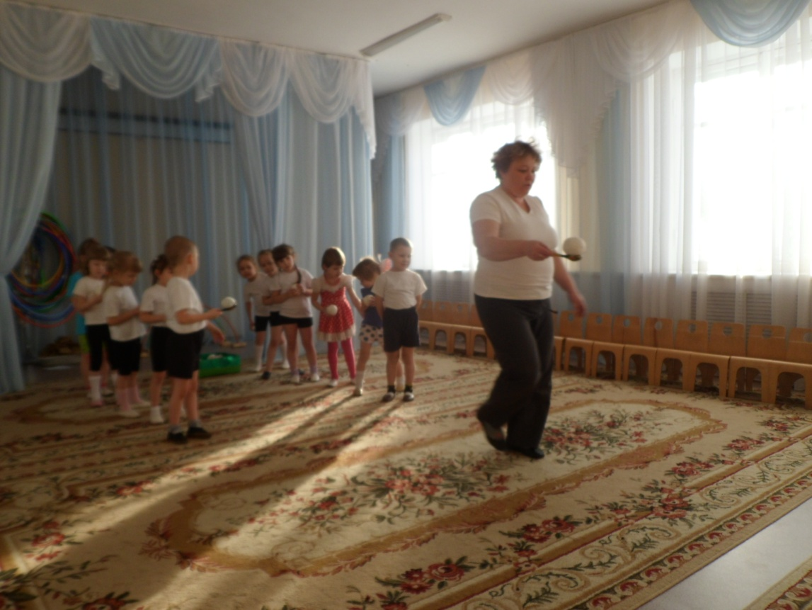

«Роль семьи в физическом воспитании ребенка»
Роль семьи в деле воспитания положительного отношения к физической культуре очень велика. Правильное физическое воспитание детей предполагает заботливое постоянное отношение к их здоровью в семье. Необходимо стремиться к четкому распорядку жизни и деятельности детей. Это требует, прежде всего, установления правильного двигательного режима. Под двигательным режимом понимают целесообразное чередование двигательной активности и отдыха детей с учетом возраста, состояния здоровья, особенностей быта семьи и возможностей домашней обстановки.
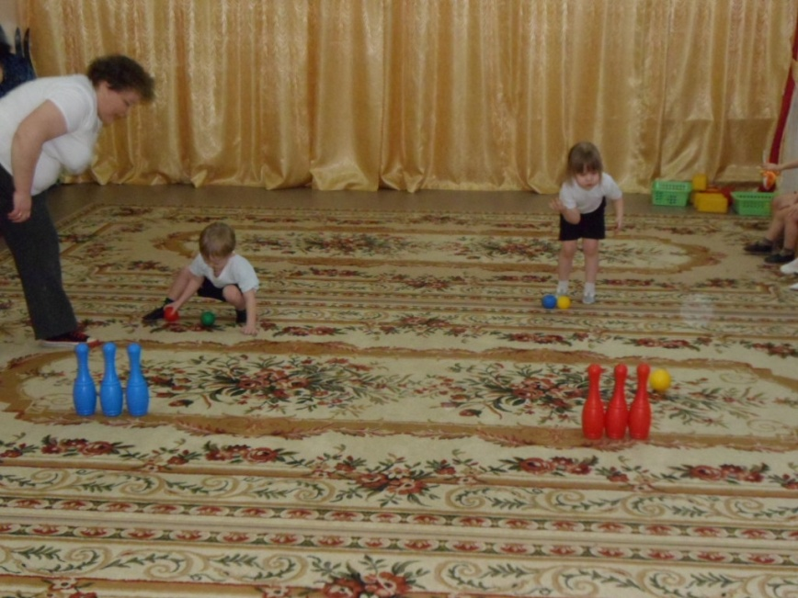
Уже в раннем возрасте надо больше уделять внимания правильному развитию движений у детей, совершенствованию двигательных умений. Дети, которые недостаточно упражняются в движениях, остаются неловкими, несмелыми. Попадая в коллектив сверстников, они чувствуют себя неполноценными, сторонятся товарищей, не хотят участвовать в их играх. Поэтому важно побуждать ребенка к самостоятельным, свободным движениям.
В домашних условиях следует так организовывать физическое воспитание, чтобы дети ежедневно занимались утренней гимнастикой. Играли в подвижные игры, систематически совершали прогулки, принимали закаливающие процедуры.
При занятиях утреней гимнастикой следует учитывать, что упражнения, предназначенные для взрослых, трудны, утомительны для детей. Непригодны упражнения в упоре у стула, стола, сильные наклоны туловища вниз, назад, в стороны, т.к. они могут отрицательно воздействовать на зрительную функцию.
Гимнастика для дошкольника должна быть проста, доступна, интересна. Необходимо включать специальные упражнения для глаз: поднять глаза вверх, опустить вниз без поворота головы; посмотреть вправо, влево; круговые движения головой с открытыми и закрытыми глазами.
Последовательность проведения гимнастики может быть такой: энергичная ходьба по ограниченному пространству (ковровой дорожке), чтобы движения не вызывали боязни у детей, ходьба сменяется непродолжительным бегом 30-40 с, потом бег переходит в ходьбу 20-30 с, далее проводиться 5-6 общеразвивающих упражнений, включающих в работу все мышечные группы рук, туловища, ног. Занятия заканчиваются спокойной ходьбой или игрой малой активности. Общая продолжительность гимнастики 5-7 мин.
Многие упражнения (ходьба, бег) в домашних условиях могут выполняться босиком, что способствует закаливанию ребенка, укреплению мышц, ведет к предупреждению плоскостопия. С этой целью можно рекомендовать различные задания: ходьба по палке, ходьба на носках, катание палки ступнями ног, собирание мелких предметов (карандашей, мелких кубиков, шариков) в коробку с пола пальцами ног, ходьба по веревке, собирание полотенца ногами, поднятие мяча ногами из положения, сидя на полу

. 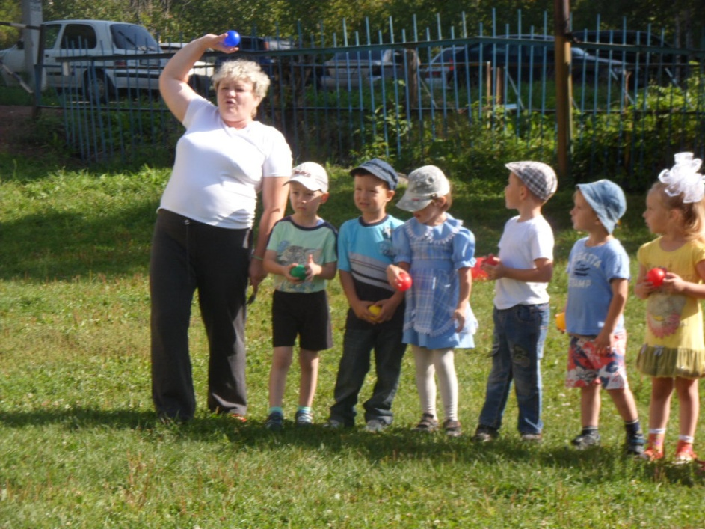
В процессе индивидуального выполнения упражнений ребенок действует в удобном для него темпе, внимание ребенка направлено на осознанное восприятие задания, опирается на указанные ему ориентиры, что создает возможность представления ребенком движения, правильного его воспроизведения.
Правильному воспроизведению упражнений помогает использование различных атрибутов, игрушек: флажков, гимнастических палок, обручей, мячей. Ребенку интересно выполнять упражнения с предметами, особенно звучащих (колокольчиками, погремушками). Они повышают интерес к занятиям, снимают зрительное напряжение, развивают слуховую ориентировку ребенка.
Взрослые должны помнить о двигательном запасе у детей. Нередко в результате чрезмерной опеке со стороны родителей, ребенок начинает чувствовать себя неполноценным, боится сделать лишнее движение. У него нет потребности в движениях, возникает их дефицит. Чтобы избежать этого, необходимо привлекать детей к выполнению различных упражнений. Например, обучая ребенка ходьбе, следует научить его выдерживать направление, согласовывать движение рук и ног, сохраняя равновесие, голову и туловище держать прямо.
Большое внимание следует уделять самостоятельной двигательной активности и играм детей. Самостоятельная двигательная активность ребенка, как правило, снижена. Для того чтобы активизировать ее, взрослый должен подбирать соответствующие игрушки, физкультурное оборудование, пособия и снаряды.
Следует постоянно следить за нагрузкой на детей во время самостоятельной деятельности, не допускать, чтобы дети занимались непрерывно, чаще следует организовывать отдых. Для этого можно предложить несколько упражнений на расслабление мышц, успокоение ребенка. Наиболее эффективны упражнения из положения, лежа на спине, животе: одновременные движения руками и ногами с открытыми и закрытыми глазами. При этом следует использовать игровые приемы: нарисовать круг, треугольник, квадрат, поднятый ногой и рукой, глазами в воздухе.
В домашнем досуге дошкольника значительное место занимают игры- занятия за столом. Для ребенка они должны быть непродолжительны (7-10 мин.) и заканчиваются активным отдыхом: гимнастикой для глаз, дыхательными упражнениями, упражнения для снятия мышечного напряжения. Зрительное напряжение может быть снято следующими упражнениями: поднять глаза вверх, опустить вниз, отвести глаза вправо-влево без поворота головы, закрыть глаза на 30-40 сек., сделать круговые движения глазами, головой и т.д. упражнения можно выполнять в положении стоя, сидя на стуле. Мышечную нагрузку хорошо снимают упражнения: стойка на одной ноге с сохранением равновесия, стойка у стены, ходьба по комнате с мешочком на голове.
Таким образом, в семье, где взрослые найдут время для проведения гимнастики, прогулок, занятий физическими упражнениями, играми, добьются хороших результатов в физическом воспитании детей.

Использованная литература

- Сулим Е.В. Детский фитнес. Физкультурные занятия для детей 5-7 лет. – М.: ТЦ Сфера, 2015. – 224с. (растим детей здоровыми).
- Борисова М.М. Малоподвижные игры и игровые упражнения: Для занятий с детьми 3-7 лет. – М.: МОЗАИКА-СИНТЕЗ, 2014. – 48с.
- Сборник подвижных игр. Для занятий с детьми 2-7 лет / Авт.-сост. Э.Я. Степаненкова. – М.: МОЗАИКА-СИНТЕЗ, 2015. – 144с.
- Пензулаева Л.И. Оздоровительная гимнастика. Комплексы упражнений. Для занятий с детьми 3-7 лет. – М.: МОЗАИКА-СИНТЕЗ. 2015. – 128с.
- Пензулаева Л.И. Физическая культура в детском саду: Старшая группа. – М.: МОЗАИКА-СИНТЕЗ, 2014. – 128с.
- Полтавцева Н.В. Физическая культура в дошкольном детстве: пособие для инструкторов физкультуры и воспитателей, работающих с детьми 5-6 лет / Н.В. Полтавцева, Н.А. Гордова. – М.: Просвещение, 2005. 0 256 с.:ил.
- Савельева Н.Ю. Организация оздоровительной работы в дошкольных образовательных учреждениях. – Ростов н/Д: «Феникс», 2005. – 464 с. (Серия «Сердце отдаю детям»)
- Сулим Е.В. Детский фитнес. Физкультурные занятия для детей3-5 лет. – М.: ТЦ Сфера, 2-14. – 160 с. (Растим детей здоровыми).

